2020년 2학기EAI 사랑방(17기) 모집 공고
박규수의 사랑방을 알고 계신가요? 19세기 격변의 시대에 후학을 양성하기 위해 박규수가 만든 공부방이었습니다. EAI 사랑방은 그 뜻을 이어 새 시대를 열어갈 국제정치전문가와 외교관을 육성하고자 합니다. 이곳에서는 앞서 걷고 계신 하영선 선생님의 큰 지혜를 배울 수 있습니다. 또 함께 미래를 고민하는 친구들과 깊은 대화를 나눌 수 있습니다. 한 학기란 시간은 참 짧으면서도 학생들 한 명 한 명의 인생을 바꿔놓을 긴 시간이기도 합니다. 매주의 세미나, 자유롭게 진행되는 개인 연구, 그 뒤 사랑방 밖으로 나가보는 현장답사와 모든 과정을 기록으로 남기는 답사기까지 사랑방의 한 학기는 알차게 준비되어 있습니다. 선발된 학생 여러분들은 동서고금을 넘나드는 책을 읽고 쌍방향 토론을 통해 국제정치를 이해하는데 필요한 기본적인 배경지식과 개념, 이론을 습득하고, 다양한 국제정치경제 현상을 탐구하는 지적 유격훈련을 받게 됩니다. EAI 사랑방은 미래를 꿈꾸는 여러분의 관심과 참여를 기다립니다.
13주의 강의 | 역사 현장 답사 | 연구논문과 답사기
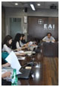 | 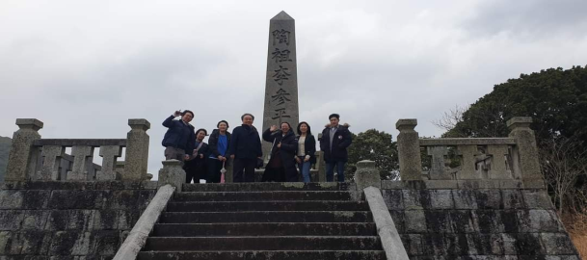 | 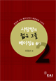

강연자
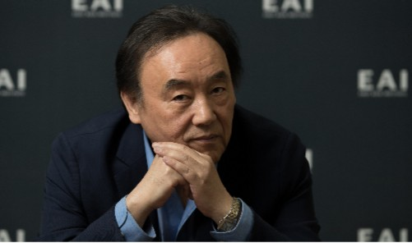
하영선 이사장은 국제정치 이론과 역사를 반세기동안 연구해 온 한국의 대표적 국제정치학자다. 현재 동아시아연구원 이사장이며 서울대학교 명예교수다. 서울대학교 외교 학과에서 학사및 석사학위를, 미국 워싱턴대학교에서 국제정치학 박사학위를 받았다. 서울대학교 외교학과 교수 (1980-2012)로 재직했고 미국 프린스턴대학 국제문제 연구소와 스웨덴 스톡홀름 국제평화연구소의 초청연구원이었으며, 서울 대학교 국제문제 연구소장, 미국학연구소장, 한국평화학회 회장을 역임했다. 『조선일보』와 『중앙일보』에 20년동안 400편의 시론을 썼고, “하영선 칼럼”을 7년 동안 연재했다. 전파연구, 한국외교사, 정보세계 정치, 동아시아 연구원의 연구 모임 들을 이끌며 한국 국제 정치학의 길을 개척해 왔다. 강의와 답사를 연계해서 ‘체험하는 외교사’라는 학습 모델을 개발하여 ‘서울대 교육상’을 수상하였으며, 서울대학과 동아시아연구원에서 지난 17년 동안 동아시아질서건축사와 한국의 생존전략을 젊은 세대들과 함께 공부하고 현장을 찾아 보는 학술답사를 계속하고 있다. 최근 저서 및 편저로는 국제정치이론 분야에서 『사랑의 세계정치:전쟁과 평화』(근간), 『미중의 아태질서 건축경쟁』 (2017), 『복합 세계정치론: 전략과 원리 그리고 새로운 질서』 (2012), 『변환의 세계정치』 (2012), 한국외교사 분야에서 『한국외교사 바로보기: 전통과 근대』(근간), 『사행의 국제정치:16-19세기 조천•연행록 분석』 (2016), 『역사 속의 젊은 그들』(2011), 한국외교정책 분야에서 『1972 한반도와 주변4강 2014』 (2015), 『2020 한국외교 10대과제: 복합과 공진』 (2013), 『하영선 국제정치 칼럼 1991-2011』 (2012), 『북한2032: 선진화로 가는 공진전략』 (2010), 『한일신시대를 위한 제언 :공생 을 위한 복합 네트워크의 구축』 (2010), 한국개념사연구 분야에서 『한국 사회과학 개념사』 (2018), 『냉전기 한국 사회과학 개념사』 (2018), 『근대 한국의 사회과학 개념 형성사 1/2』 (2009/2012) 등이 있다.

강의 일정
기간 : 2021년 9월 3일 ~ 12월 3일 매주 금요일 강연, 12월 ~1월중 일본 현장 답사
시간 : 오후 1시 ~ 4시
장소 : 동아시아연구원 회의실

현대 세계 정치학

제 1주 | 09월 03일(금) | 세미나 안내
제 2주 | 09월 10일(금) | 근대유럽과 국제정치사상
제 3주 | 09월 17일(금) | 제1차 세계대전과 국제정치학의 탄생
제 4주 | 09월 24일(금) | 냉전과 현실주의 국제정치학
제 5주 | 10월 01일(금) | 답사보고 계획서 발표
제 6주 | 10월 08일(금) | 국제정치학 방법론 논쟁 1: 역사 vs 과학
제 7주 | 10월 15일(금) | 데탕트와 패러다임 논쟁
제 8주 | 10월 22일(금) | 신냉전/탈냉전과 신현실주의/신자유주의
제 9주 | 10월 29일(금) | 국제정치학 방법론 논쟁 2: 실증주의 vs 탈실증주의
제10주 | 11월 05일(금) | 복합화와 구성주의
제11주 | 11월 12일(금) | 복합화와 세계역사사회학
제12주 | 11월 19일(금) | 복합화와 복합세계정치학
제13주 | 11월 26일(금) | 동아시아의 국제정치학
제14주 | 12월 03일(금) | 한국 복합세계정치학
 | 일정협의 | 일본답사

전형 안내
강연 대상: 정치학, 국제정치학을 전공하는 학부졸업예정 대학생 혹은 국내외 대학원생, 유학예정자(한국에서 공부하는 외국인 유학생은 해당 안됨)
제출 서류: 한글 이력서, 자기소개서(한글/영문 2개 제출), 연구에세이(한글 A4용지 1매 분량, 연구에세이는 자유주제) 모든 제출서류 자유형식
접수 마감: 2021년 7월 8일(목) ~ 8월 18일(수)
전형 일정
8월 18일(수) | 서류전형 마감
8월 19일(목) | 1차 서류전형 발표(개별통보)
8월 20일(금) | 2차 면접 심사 (장소: 연구원)
8월 23일(월) | 최종 합격자 발표
8월 25일(수) | 예비모임
9월 3일(금) | 개강
● 신청 방법 : 제출서류를 담당자에게 이메일로 제출 (Sarangbang@eai.or.kr)
● 문의사항 : 이메일로 문의 (Sarangbang@eai.or.kr)
※ 모든 강의는 무료로 제공되며, 일본 답사는 항공료와 숙박비만 제공됩니다. 단, 추후 코로나 진행상황에 따라 답사는 최종 결정됩니다.

